Nội dung môn Lý 9 – HK1_2021 - 2022
Tuần 2. Bài 3. Đoạn mạch nối tiếp. Đoạn mạch song song
Mục tiêu:
-Viết được công thức tính điện trở tương đương của đoạn mạch nối tiếp.
- Mô tả cách bố trí thí nghiệm kiểm tra lại hệ thức đưa ra.
- Vận dụng kiến thức đã học để giải thích một số hiện tượng và bài tập đoạn mạch nối tiếp.
-Viết được công thức tính điện trở tương đương của đoạn mạch song song.
- Mô tả cách bố trí thí nghiệm kiểm tra lại hệ thức đưa ra.
- Vận dụng kiến thức đã học để giải thích một số hiện tượng và bài tập đoạn mạch song song.
Nội dung ghi chép
I. Đoạn mạch gồm các điện trở mắc nối tiếp:
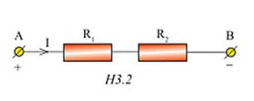
1. Cường độ dòng điện và hiệu điện thế trong mạch nối tiếp:

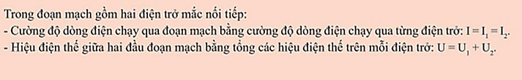
Nhắc lại:
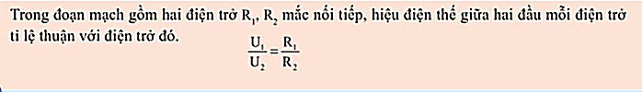
Nhận xét:
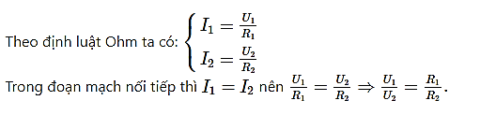
Chứng minh:
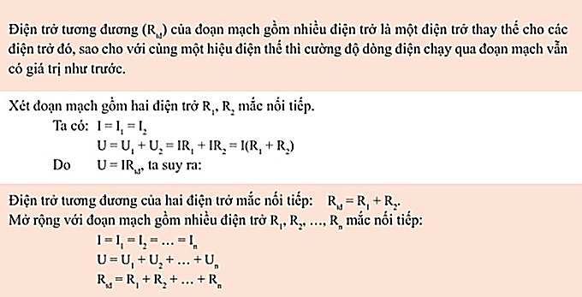
2. Điện trở tương đương của mạch nối tiếp:

II. Đoạn mạch gồm các điện trở mắc song song:
1. Cường độ dòng điện và hiệu điện thế trong mạch song song:
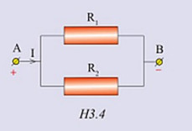

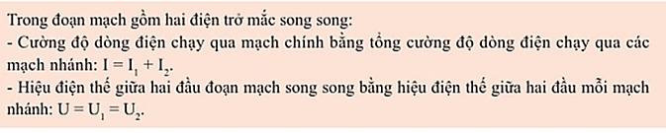
Nhắc lại:
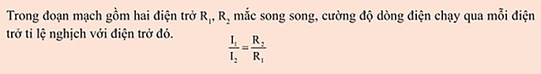
Nhận xét:
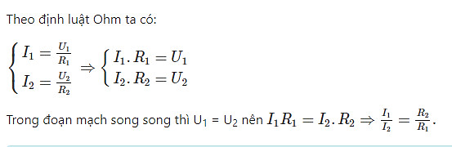
Chứng minh:
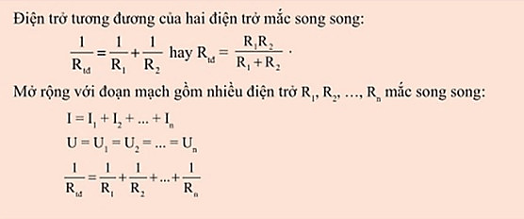
2. Điện trở tương đương của mạch song song:
BTVN: thực hiện theo bài 1 đến 8 của trang 25 sách Tài liệu dạy – học vật lý 9.

